ALLEGATO N. 1

Spett.le
IIS CAVAZZI
Via Matteotti, 2/4
41026 Pavullo n/F MO
Pec: mois004004@pec.istruzione.it

Oggetto : Manifestazione di interesse ai fini della selezione per la procedura di affidamento diretto del servizio di tesoreria e cassa per il periodo dal 01/07/2019 al 30/06/2022 .

Il/la sottoscritto/a ........................................................................................................................... nato/a a .................................................................. (............), il .................................................... residente a .................................................... (............), via ................................................., n. .. telefono ......................................... cellulare ......................................... fax ................................ PEC .............................................................................. mail ...........................................................
in qualità di legale rappresentante dell’istituto avente la seguente denominazione o ragione sociale.
............................................................................................................................................................. sede legale ....................................................................................................................................... partita I.V.A. .............................................................. codice fiscale ............................................. iscrizione alla . .......................................................................................
al n. ................................................. in data.............................................................................con oggetto sociale

.............................................................................................................................................................

.

letto, compreso ed accettato l’avviso pubblico di selezione di cui all’oggetto:

CHIEDE DI PARTECIPARE ALL’INDAGINE IN OGGETTO

per l’affidamento diretto del servizio di tesoreria e cassa per il periodo dal 01/07/2019 al 30/06/2022.
A tal fine, ai sensi degli articoli 46 e 47 del DPR 445/2000

DICHIARA

a) che nei confronti del sottoscritto e di tutti i soggetti titolari di carica non sussistono cause di esclusione di cui all’art. 80 del D.Lgs. 50/2016;

b) che l’istituto, negli ultimi tre esercizi finanziari, ha prodotto un fatturato d'impresa, relativo a servizi nel settore in oggetto (IVA esclusa);

c) che l’istituto dispone della capacità tecnica e professionale ai fini dell’esecuzione dell’affidamento;

d) che l’istituto è iscritto nel Registro delle imprese con i seguenti dati:
.

Data, li…………………..
Firma

Alla presente istanza/dichiarazione deve essere allegata fotocopia leggibile di un documento di identità in corso di validità del soggetto sottoscrittore.
N.B.: Le false dichiarazioni, oltre alle sanzioni penali previste dall'articolo 76 del D.P.R. 28.12.2000, n.445, dovranno essere segnalate all’Autorità Nazionale Anticorruzione (ANAC), ai sensi della legislazione vigente.

ALLEGATO N. 2

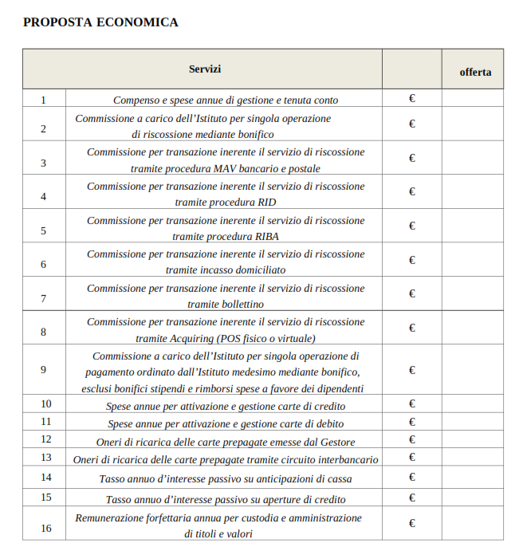

N.B. I punti 1,2 e 9 sono considerati servizi di base e quindi necessari, per i restanti punti saranno valutate le proposte ed eventualmente attivati all’atto del contratto o negli anni successivi.

ALLEGATO N. 3

INFORMATIVA TRATTAMENTO DATI PERSONALI FORNITORI

ai sensi dell’art. 13 e 14 del Regolamento UE n. 2016/679 (in seguito, “GDPR”) Spett.le
Titolare del trattamento: IIS CAVAZZI DI PAVULLO NEL FRIGNANO MO
I dati di contatto del Titolare del Trattamento sono i seguenti:
Dirigente Scolastico Prof. GRAZIOSI Stedfano
Pec: mois004004@pec.istruzione.it
Telefono: 0536/20366
Sito wwww.cavazzisorbelli.it

1) MODALITÀ E FINALITÀ DEL TRATTAMENTO DATI
La informiamo che i dati verranno trattati con il supporto di strumenti manuali, informatici, telematici secondo logiche strettamente correlate alle seguenti finalità sotto indicate:
• Adempimento di obblighi fiscali e contabili;
• Preventivi, Offerte;
• Contratti e convenzioni;
• Gestione del contenzioso (contratti, ordini, servizi, fatture);
• Gestione dei fornitori (contratti, ordini, arrivi, fatture);
• Elaborazione, stampa, imbustamento e spedizione delle fatture;
• Indagini di mercato;
• Operazioni di trasporto (passeggeri e merci);
• Rilevazioni del grado di soddisfazione della clientela;
• Servizi di controllo interno (della sicurezza, della produttività, della qualità dei servizi, dell'integrità patrimonio).
La raccolta dei dati può essere effettuata, secondo i casi, sia presso gli stessi interessati, che presso terzi. La
riservatezza dei dati è garantita da misure di sicurezza idonee a ridurre il minimo rischio di distruzione o di perdita, anche accidentale, dei dati, di accesso non autorizzato o di trattamento non consentito.

2) SOGGETTI O CATEGORIE DI SOGGETTI AI QUALI I DATI POSSONO ESSERE COMUNICATI
Ferme restando le comunicazioni eseguite in adempimento di obblighi di legge e contrattuali, tutti i dati raccolti ed elaborati potranno essere comunicati esclusivamente per le finalità sopra specificate alle seguenti
categorie di destinatari:
• Amministrazioni pubbliche;
• Autorità di vigilanza e controllo;
• Clienti;
• Consulenti e liberi professionisti anche in forma associata;
• Imprese;
• Imprese di assicurazione;
• Interessati;
• Responsabili interni;
• Società e imprese;
• Soggetti che svolgono attività di archiviazione della documentazione;
• Ufficio Scolastico Provinciale, Miur, Ministero delle finanze;
• Altri Istituti scolastici;
• Direzione provinciale dei servizi vari (Tesoreria);
• Comune, Provincia, Regione ed altri Enti pubblici;
• Revisore dei conti;
• Fondazioni, Istituti Bancari, Assicurazioni;
• Consulenti esterni.

3) NATURA DEL CONFERIMENTO DEI DATI E CONSEGUENZE DI UN EVENTUALE RIFIUTO A RISPONDERE
Il trattamento, la comunicazione e la diffusione dei dati personali sono obbligatori per adempiere alle finalità richieste dalla ditta. Essi sono effettuati in base ad un obbligo previsto per legge, da un regolamento o da una
normativa comunitaria e per le condizioni contrattuali in essere. Il mancato conferimento, o un conferimento
errato, dei dati sopra descritti, otterrà, come risultato la possibilità di effettuare la prestazione richiesta, di ottemperare agli obblighi di legge o statutari o di altro genere come indicato nella presente informativa.

4) PERIODO DI CONSERVAZIONE
I dati obbligatori ai fini contrattuali e contabili sono conservati per il tempo necessario allo svolgimento del rapporto contrattuale, commerciale e contabile.
Il periodo di conservazione dei dati presso l’Istituto è di anni dieci, dal momento della cessazione del contratto.

5) ACCESSIBILITA’ AI DATI
I Vostri dati potranno essere resi accessibili per le finalità di cui sopra:
- a società terze o altri soggetti che svolgono attività in outsourcing per conto del Titolare, nella loro qualità di responsabili del trattamento esterno.
-ai soggetti terzi, autorizzati, quali lavoratori e collaboratori del Titolare per lo svolgimento del servizio
richiesto.

6) COMUNICAZIONE DATI
Senza il Vostro espresso consenso (art. 6 lett. b) e c) GDPR), il Titolare potrà comunicare i Vostri dati per le finalità di cui sopra a Organismi di vigilanza, Autorità giudiziarie nonché a tutti gli altri soggetti ai quali la
comunicazione sia obbligatoria per legge per l’espletamento delle finalità dette. I Vostri dati non saranno
diffusi.

7) DIRITTI DELL’INTERESSATO (Art.15 – GDPR)
1. L’interessato ha il diritto di ottenere dal titolare del trattamento la conferma che sia o meno in corso un trattamento di dati personali che lo riguardano e in tal caso, di ottenere l’accesso ai dati personali e alle
seguenti informazioni:
a) le finalità del trattamento;
b) le categorie di dati personali in questione;
c) i destinatari o le categorie di destinatari a cui i dati personali sono stati o saranno comunicati, in particolare se destinatari di paesi terzi o organizzazioni internazionali;
d) quando possibile, il periodo di conservazione dei dati personali previsto oppure, se non è possibile, i criteri utilizzati per determinare tale periodo;
e) l’esistenza del diritto dell’interessato di chiedere al titolare del trattamento la rettifica o la cancellazione dei dati personali o la limitazione del trattamento dei dati personali che lo riguardano o di opporsi al loro
trattamento;
f) il diritto di proporre reclamo a un’autorità di controllo;
g) qualora i dati non siano raccolti presso l’interessato, tutte le informazioni disponibili sulla loro origine; h) l’esistenza di un processo decisionale automatizzato, compresa la profilazione di cui all’articolo 22, paragrafi 1 e 4, e, almeno in tali casi, informazioni significative sulla logica utilizzata, nonché l’importanza e le conseguenze previste di tale trattamento per l’interessato.
2. Qualora i dati personali siano trasferiti a un paese terzo o a un’organizzazione internazionale, l’interessato ha il diritto di essere informato dell’esistenza di garanzie adeguate ai sensi dell’articolo 46 relative al trasferimento.
3. Il titolare del trattamento fornisce una copia dei dati personali oggetto di trattamento. In caso di ulteriori copie richieste dall’interessato, il titolare del trattamento può addebitare un contributo spese ragionevole
basato sui costi amministrativi. Se l’interessato presenta la richiesta mediante mezzi elettronici, e salvo
indicazione diversa dell’interessato, le informazioni sono fornite in un formato elettronico di uso comune.
4. Il diritto di ottenere una copia di cui al paragrafo 3 non deve ledere i diritti e le libertà altrui.

Data, / /
Titolare del trattamento è lo scrivente
IL DIRIGENTE SCOLASTICO
Prof. GRAZIOSI STEFANO
Firma autografa sostituita a mezzo stampa
ai sensi e per gli effetti dell’art. 3, c. 2 D.Lgs .39/93

8) CONSENSO AL TRATTAMENTO DEI DATI PERSONALI (Art.7 -GDPR)
Il titolare del trattamento chiede di seguito il consenso all’interessato per le finalità di cui sopra. Il sottoscritto interessato con la firma in calce alla presente attesta il proprio libero ed esplicito consenso affinchè il titolare del trattamento proceda al trattamento dei dati personali con le finalità e le modalità espresse nella presente informativa. L’interessato ha diritto a revocare il proprio consenso in qualsiasi momento, tenuto conto di quanto riportato al punto 3.

o Do il consenso
o Nego il consenso

In fede Data, / /

9) CONSENSO TRATTAMENTO DI CATEGORIE DI DATI PARTICOLARI (ART.9 GDPR)

o Do il consenso
o Nego il consenso

In fede Data, / /

10) CONSENSO COMUNICAZIONI TRAMITE SUPPORTI INFORMATIZZATI (newsletter)

o Do il consenso
o Nego il consenso

In fede

Data, / /

